Операционные системы

Поиск файлов. Перенаправление ввода-вывода. Просмотр запущенных процессов

**Оушен Мухаммад Ламин**

19 марта 2025

Российский университет дружбы народов, Москва, Россия

1/15



Цели и задачи работы

Цель лабораторной работы

Ознакомление с файловой системой Linux, её структурой, именами и содержанием каталогов. Приобретение практических навыков по применению команд для работы с файлами и каталогами, по управлению процессами, по проверке использования диска и обслуживанию файловой системы.

2/15

Задачи лабораторной работы

1 Изучить перенаправление ввода-вывода

2 Изучить работу фильтров

3 Изучить команду поиска

4 Ознакомиться с управлением процессами

5 Ознакомиться с командами df du

3/15



Процесс выполнения лабораторной работы

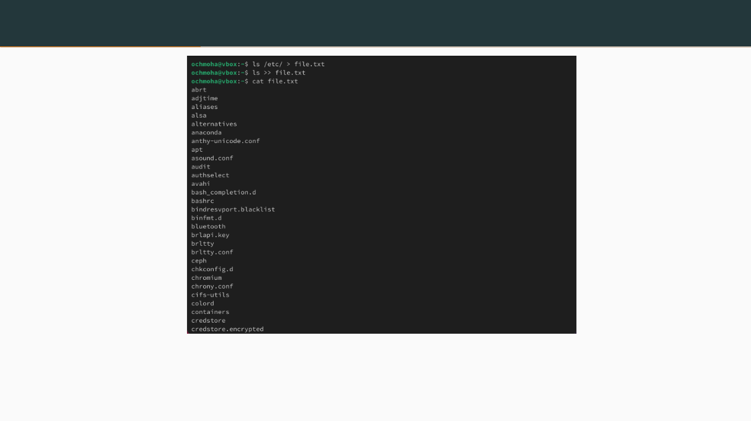Перенаправление ввода-вывода

Рис. 1: Запись в файл

4/15

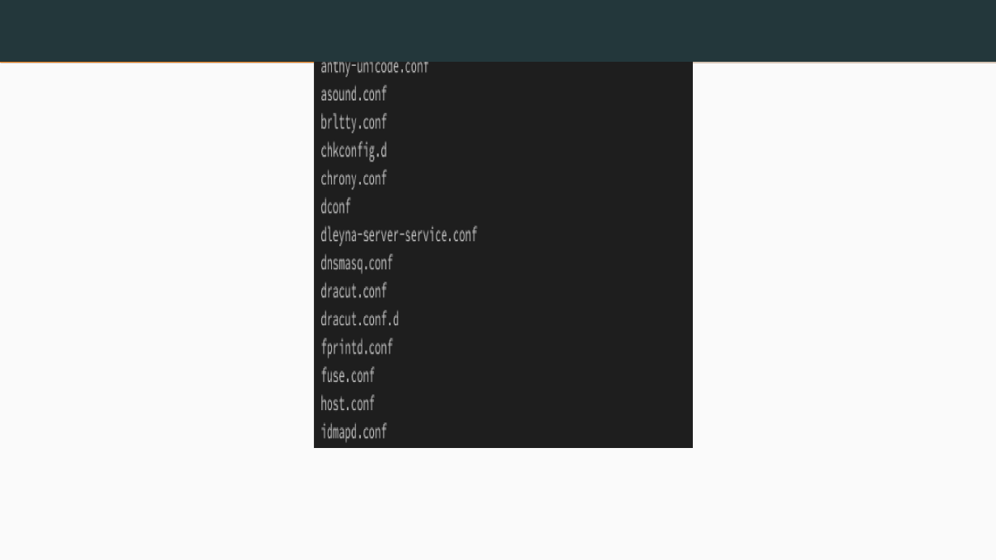Работа фильтра

Рис. 2: Поиск расширения .conf

5/15

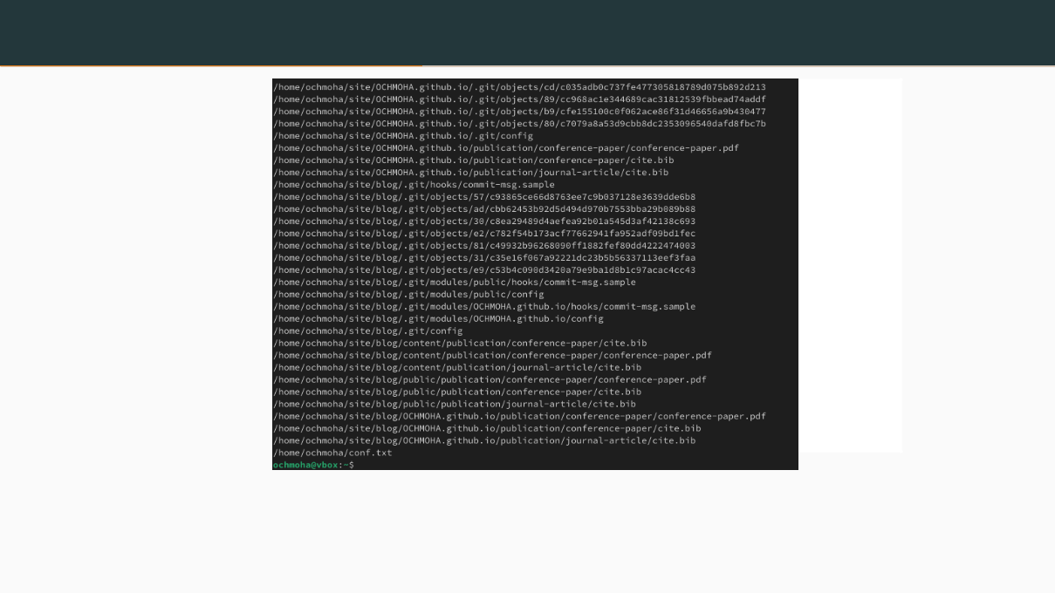Команда поиска

Рис. 3: Поиск файлов

6/15

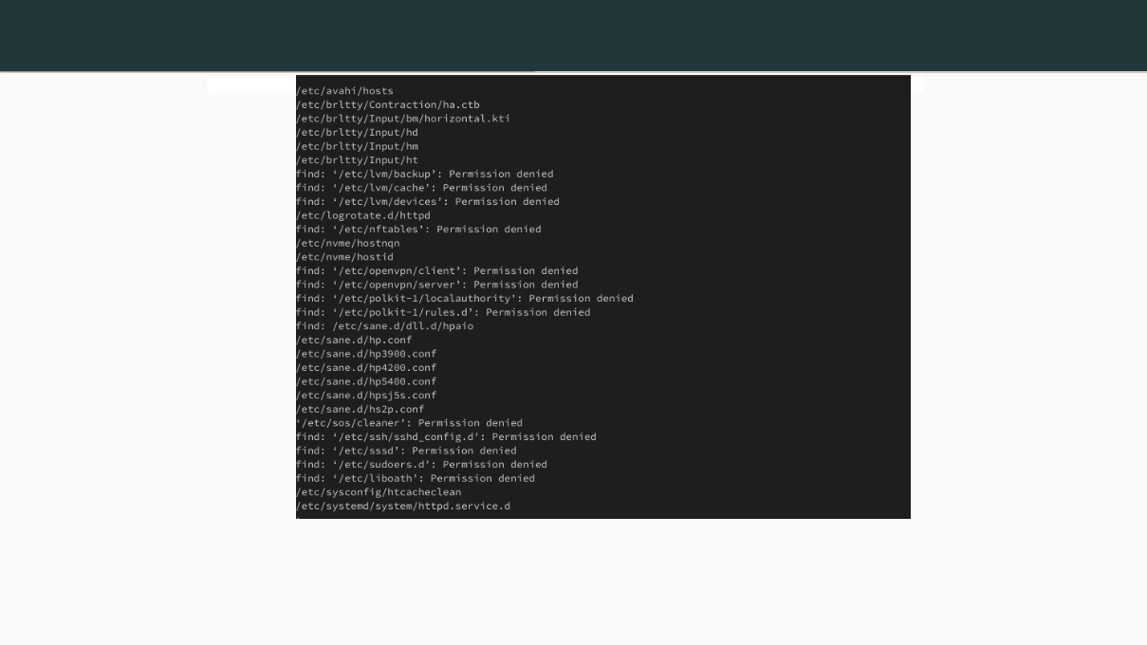Команда поиска

Рис. 4: Поиск файлов

7/15

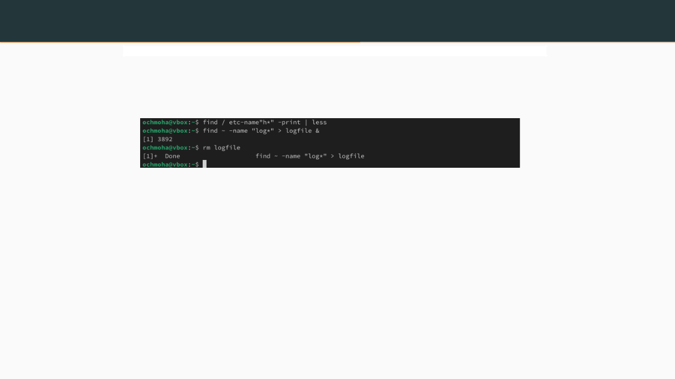Управление процессами

**Рис. 5: Фоновый запуск процесса**

8/15

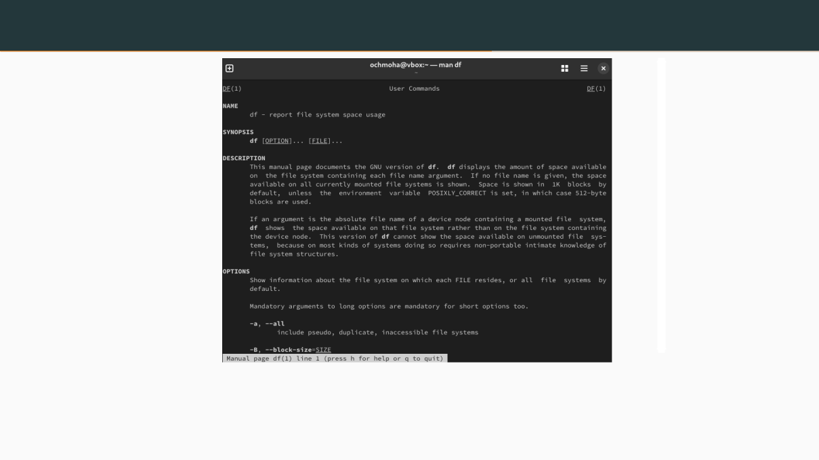Управление процессами

Рис. 6: Фоновый запуск и завершение процесса

9/15

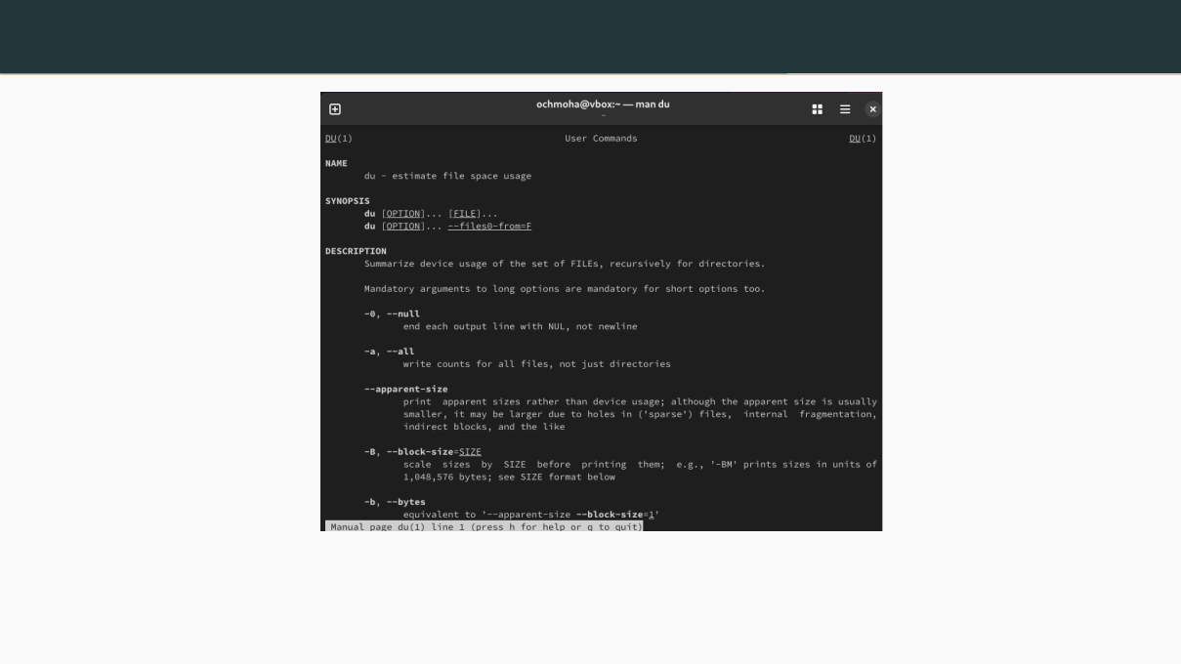Команды df и du

Рис. 7: Справка по команде df

10/15

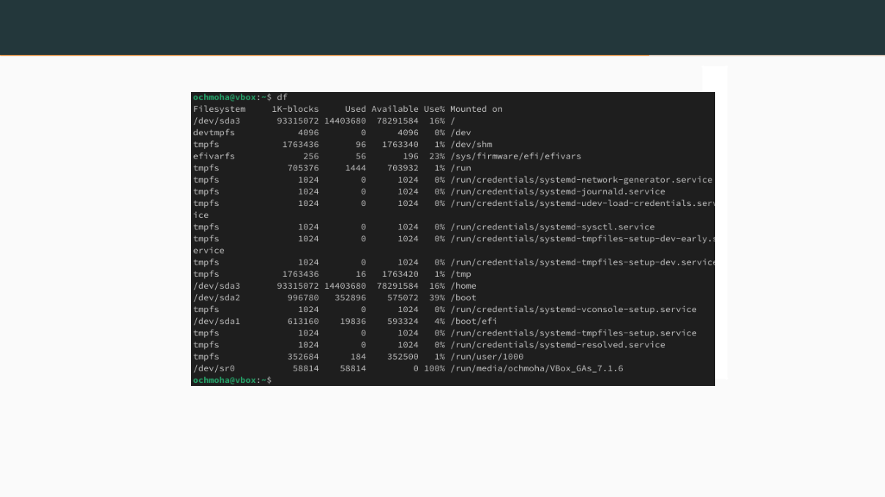Команды df и du

Рис. 8: Запуск команды df

11/15

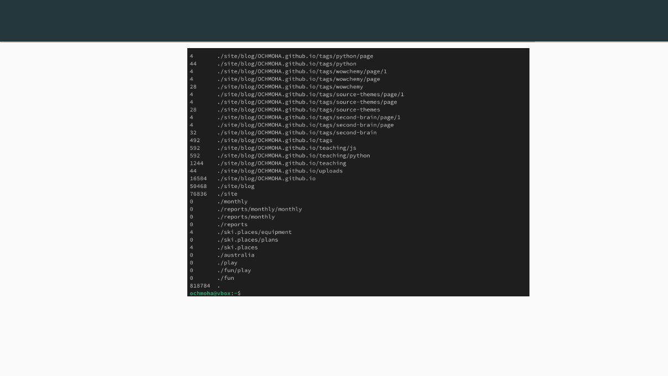Команды df и du

Рис. 9: Справка по команде du

12/15

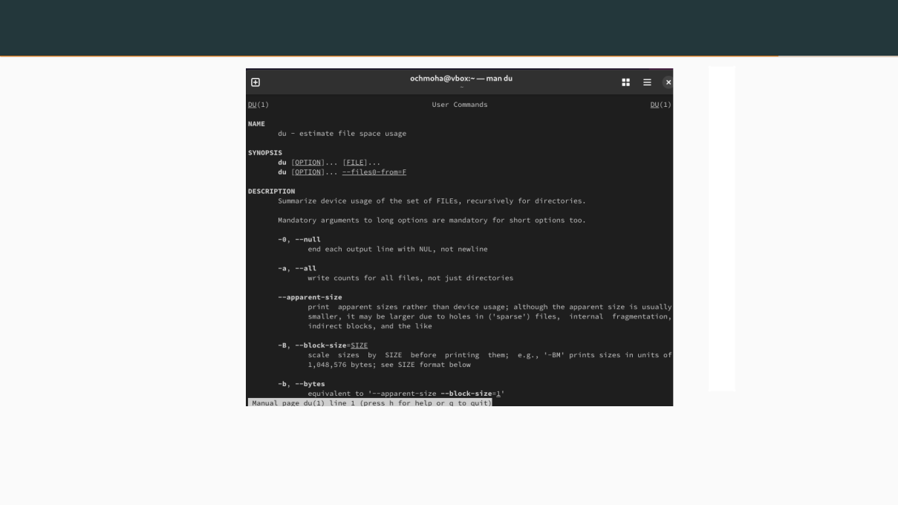Команды df и du

Рис. 10: Запуск команды du

13/15

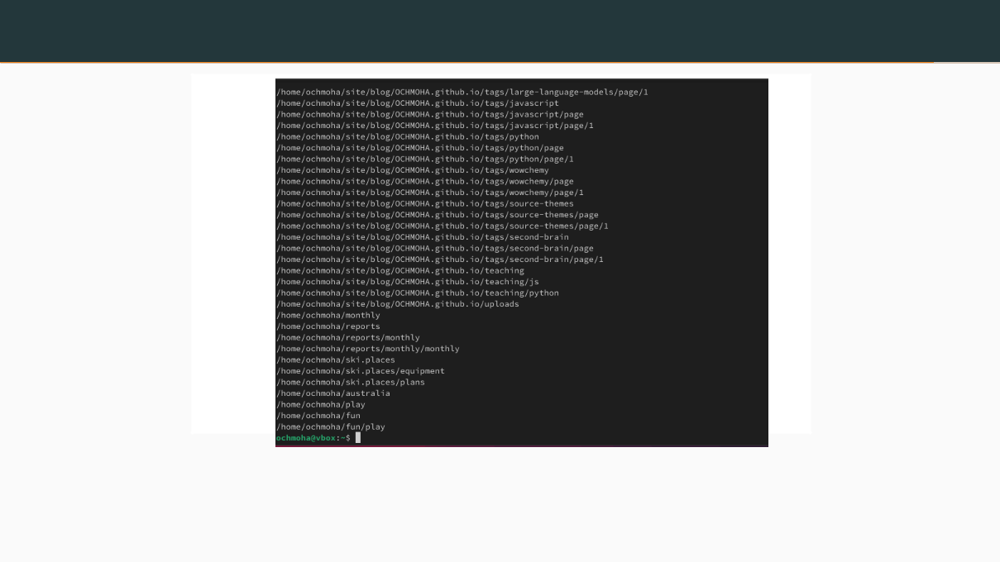Команда поиска

Рис. 11: Поиск директорий

14/15



Выводы по проделанной работе

Вывод

* данной работе мы ознакомились с инструментами поиска файлов и фильтрации текстовых данных. А также приобрели практические навыки по управлению процессами.

15/15